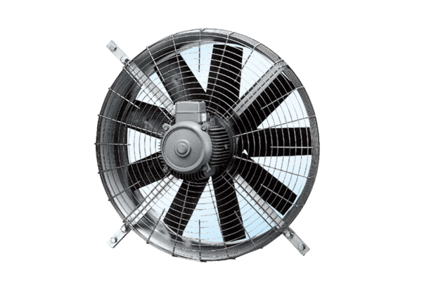Axial-Wandventilator DZQ 100/6Verpackungseinheit: 1 StückSortiment: C
Artikelnummer: 0083.0648Hersteller: MAICO

